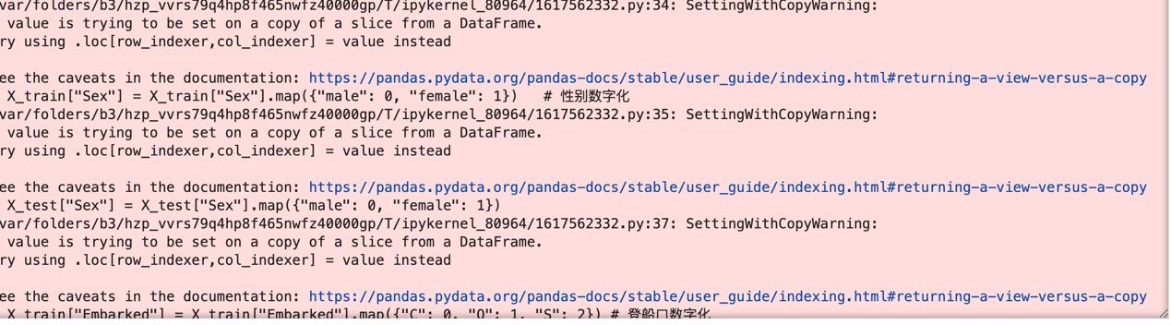

3个问题，
X_train["Sex"] = X_train["Sex"].map({"male": 0, "female": 1}) # 性别数字化

后面你再改 X_train["Sex"] = ...，pandas 怕你误改原数据，就报警告。

Matplotlib 认为 纯数字文本要用simhei 渲染， 但是我电脑里没有这个字体，所以就一直报错
https://www.fontpalace.com/font-download/SimHei/ 通过这个链接下载.ttf文件双击打开可以解决

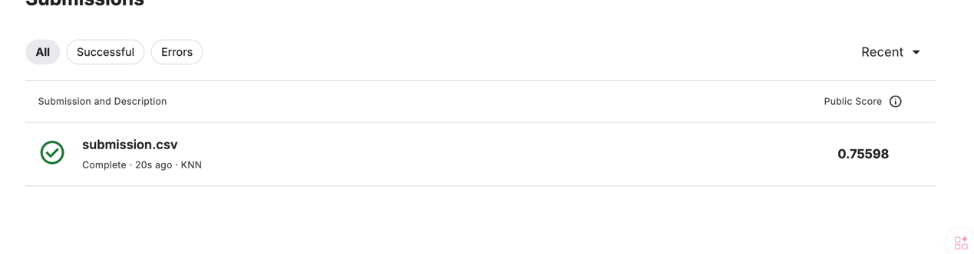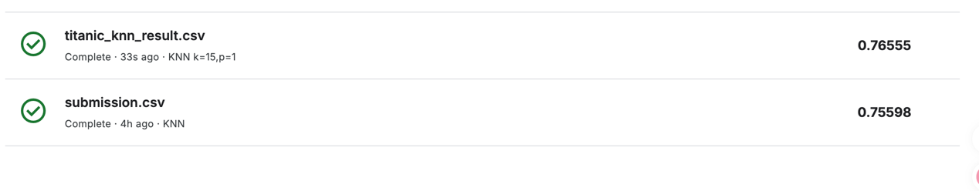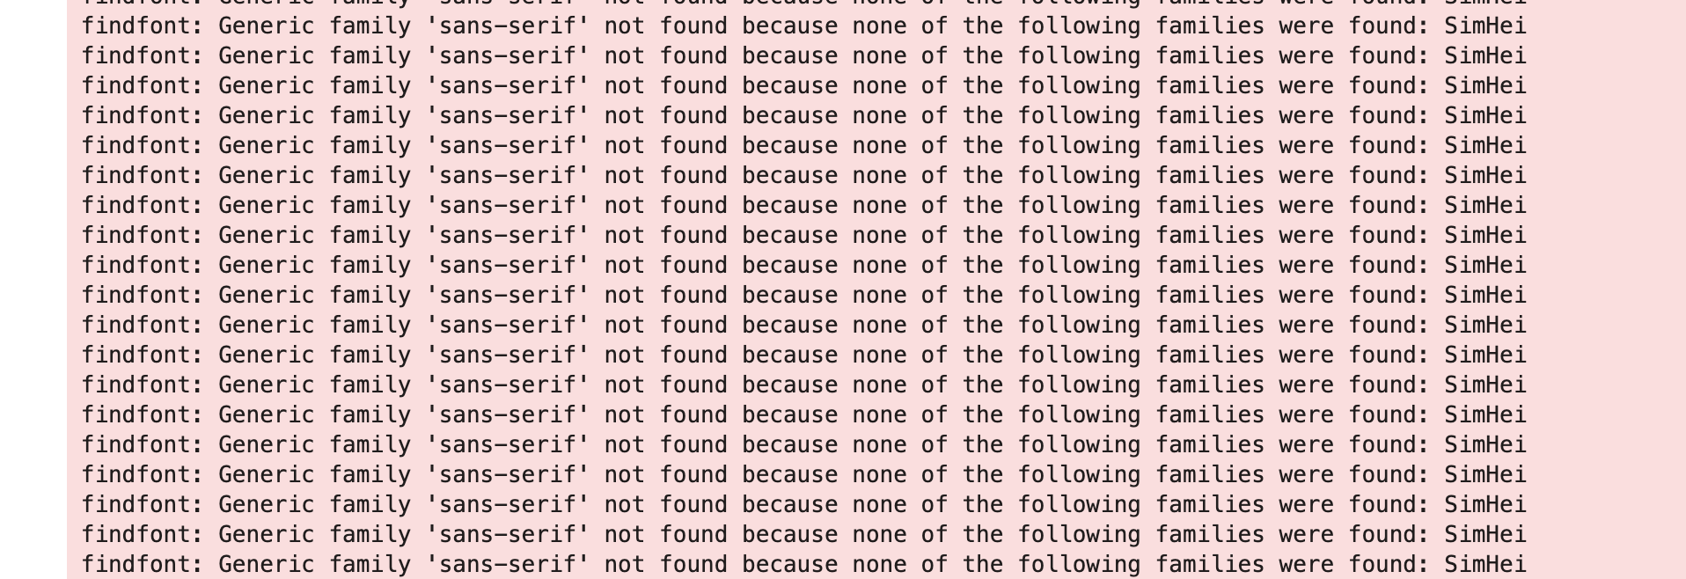

一开始我觉得登船港口和这个有关

